/*Напишите SQL запрос который создаст таблицу с именем “player_defender” содержащую всех игроков с позицией на площадке “защитник” (используйте паттерн “CREATE … AS SELECT …”). Пожалуйста приложите команду создания таблицы и результат запроса SELECT * FROM player_defender ORDER BY id; в виде скриншота к заданию */

CREATE TABLE player_defender AS  
 SELECT * FROM player where position='защитник';  
  
SELECT * FROM player_defender ORDER BY id;

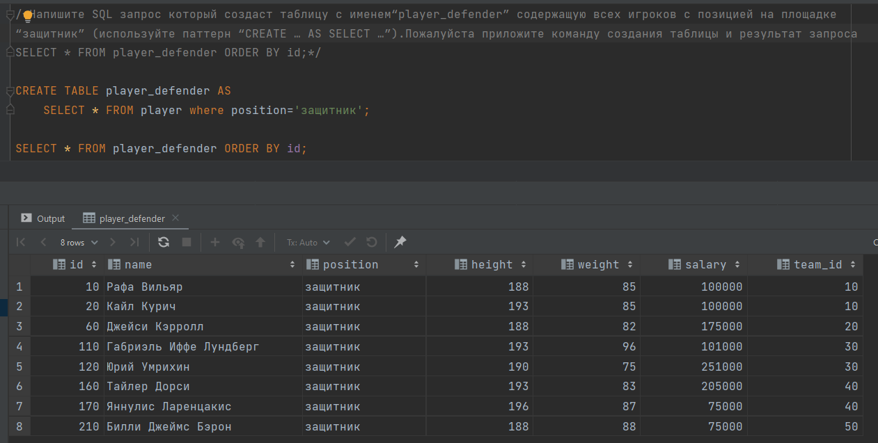

/*Обновите зарплаты всех игроков в таблице “player_defender” с учетом налогового процента на доход (равный 13%). Другими словами текущая зарплата должна быть за минусом 13%. Пожалуйста приложите команду обновления таблицы и результат запроса SELECT * FROM player_defender ORDER BY id; в виде скриншота к заданию */

UPDATE player_defender SET salary = salary * 0.87;  
  
SELECT * FROM player_defender ORDER BY id;

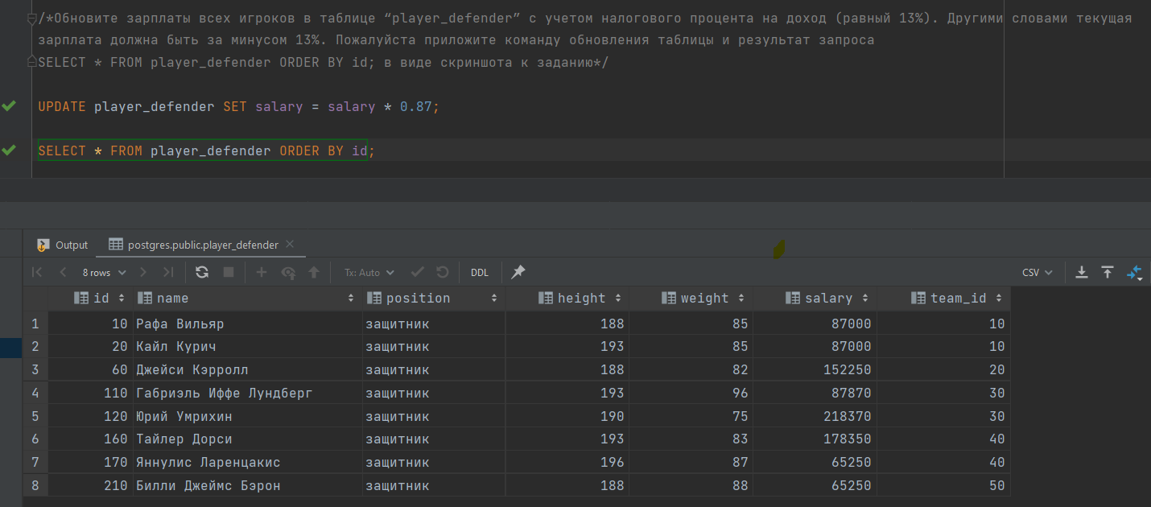

/* Удалите игроков из таблицы “player_defender”, чья зарплата меньше 100 000 и вес равный 85 кг. Пожалуйста приложите команду удаления строк таблицы и результат запроса SELECT * FROM player_defender ORDER BY id; в виде скриншота к заданию*/

DELETE FROM player_defender WHERE salary < 100000 AND weight = 85;  
  
SELECT * FROM player_defender ORDER BY id;

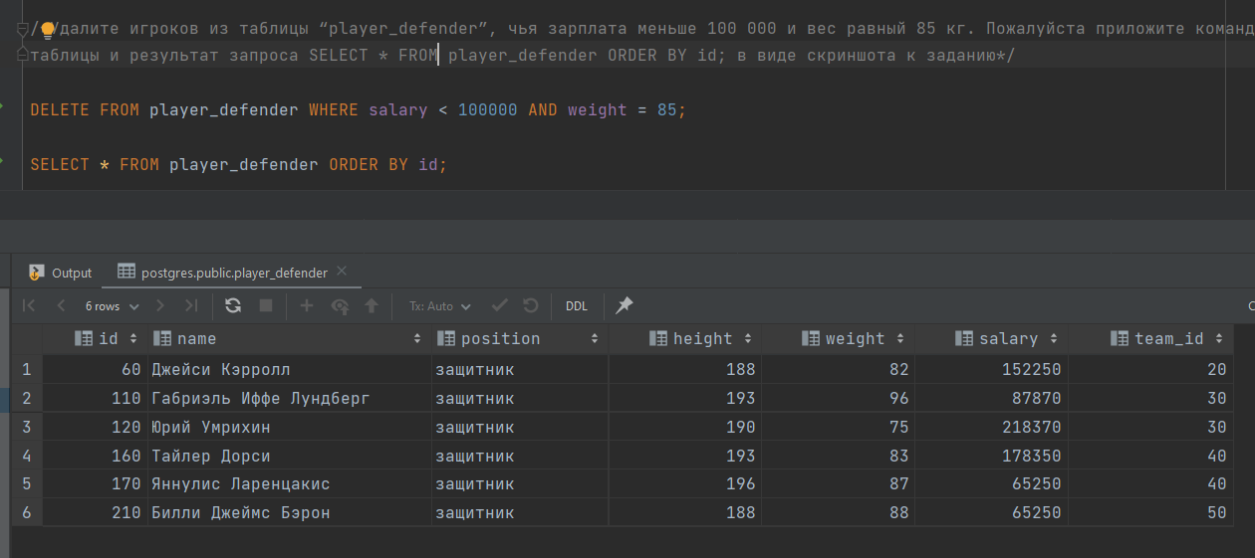

/*Напишите SQL запрос который к существующим записям таблицы “player_defender” добавит всех центровых, НО с учетом налогового процента из задания b). Те зарплата игрока должна соответствовать введенной формуле. Пожалуйста приложите команду добавления строк и результат запроса SELECT * FROM player_defender ORDER BY id; в виде скриншота к заданию */

INSERT INTO player_defender SELECT id, name, position, height, weight, (salary * 0.87)  
 AS salary, team_id FROM player WHERE position = 'центровой';  
  
SELECT * FROM player_defender ORDER BY id;

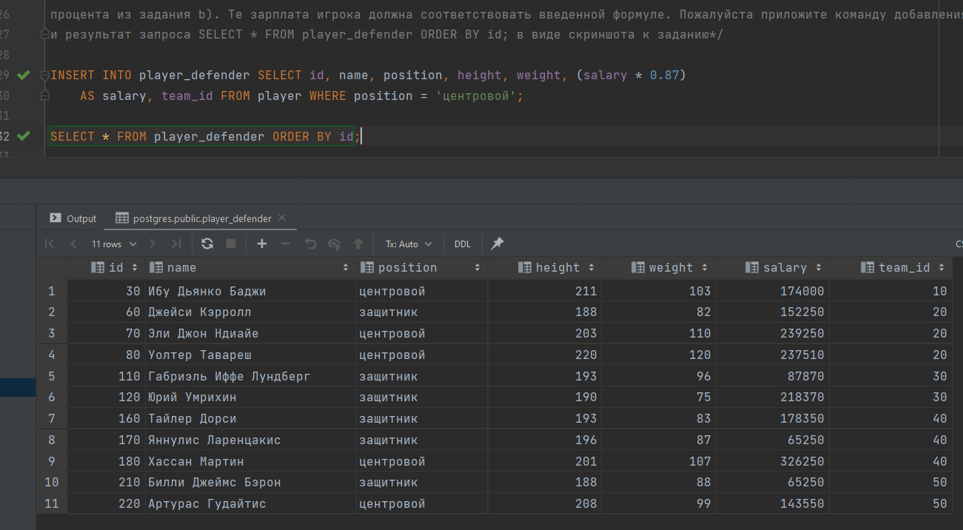

/*Выведите имена игроков, название команды и соответствующего стадиона одним SQL запросом. Результат отсортируйте по имени игрока и названию команды. Обратите внимание на имена столбцов ниже, которые должны быть указаны как атрибуты вывода вашего SQL запроса.*/

SELECT p.name AS "player_name",  
 t.name AS "team_name",  
 a.name AS "arena_name"  
FROM player p JOIN team t ON t.id = p.team_id JOIN arena a ON a.id = t.arena_id  
ORDER BY p.name, t.name;

